Об утверждении схемы зонирования земель города Курчатова для целей налогообложения
Решение Курчатовского городского маслихата Восточно-Казахстанской области от 20 июля 2007 года № 35/216-III. Зарегистрировано в Управлении юстиции города Курчатова Департамента юстиции Восточно-Казахстанской области 14 августа 2007 года за № 5-3-45.
В соответствии с пунктом 2 статьи 8 Земельного кодекса Республики Казахстан от 20 июня 2003 года, подпунктом 13) пункта 1 статьи 6 Закона Республики Казахстан от 23 января 2001 года "О местном государственном управлении и самоуправлении в Республике Казахстан" Курчатовский городской маслихат РЕШИЛ:
Сноска. Преамбула - в редакции решения Курчатовского городского маслихата Восточно-Казахстанской области от 25.12.2020 № 48/366-VI (вводится в действие по истечении десяти календарных дней после дня его первого официального опубликования).
Утвердить Схему зонирования земель города Курчатова для целей налогообложения согласно приложению.
Настоящее решение вступает в силу со дня государственной регистрации в Управлении юстиции города Курчатова ДЮ ВКО и вводится в действие по истечении десяти календарных дней со дня его первого официального опубликования.
Председатель сессии | Г. ГОСТЕВ
Секретарь Курчатовского
городского маслихата | Ш. ТУЛЕУТАЕВ
УТВЕРЖДЕНО:
СОГЛАСОВАНО:
И.о. начальника
ГУ "Отдел земельных отношений
г. Курчатова" | Кусаинова Р.
Председатель Налогового
комитета по городу Курчатову | Узаков М.
Приложение к решению
Курчатовского городского
маслихата от 20 июля
2007 года № 35/216-III
Схема зонирования земель г. Курчатова для целей налогообложения
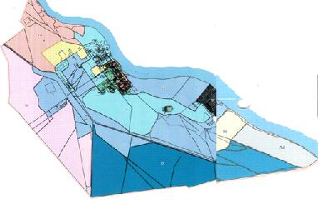

Условные обозначения:
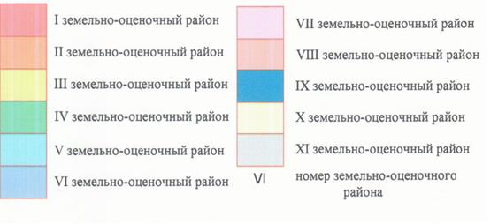

© 2012. РГП на ПХВ «Институт законодательства и правовой информации Республики Казахстан» Министерства юстиции Республики Казахстан

